Dérivation et intégration des fonctions vectorielles
Table des matières
Cours 2
Dérivabilité 2
Opérations sur les fonctions dérivables 3
Dérivées successives 4
Intégration des fonctions à valeurs vectorielles 4
Primitives et intégrales 6
Formules de Taylor 6
Méthode 7
Dérivée d'un produit de deux matrices 7
Dérivée de la norme 7
Inégalité des accroissements finis pour un espace euclidien 8
Inégalité des accroissements finis vectorielle 8
L’intégration vectorielle 9
Majoration d'une intégrale 9
Théorème du relèvement 10
Inégalités de Kolmogorov 11
Un problème de tangente 11
Un grand classique 12
Intégration des fonctions à valeurs scalaires 13
Intégration par parties 15
Changements de variables - Recherche de primitives 17

Cours

Dérivabilité
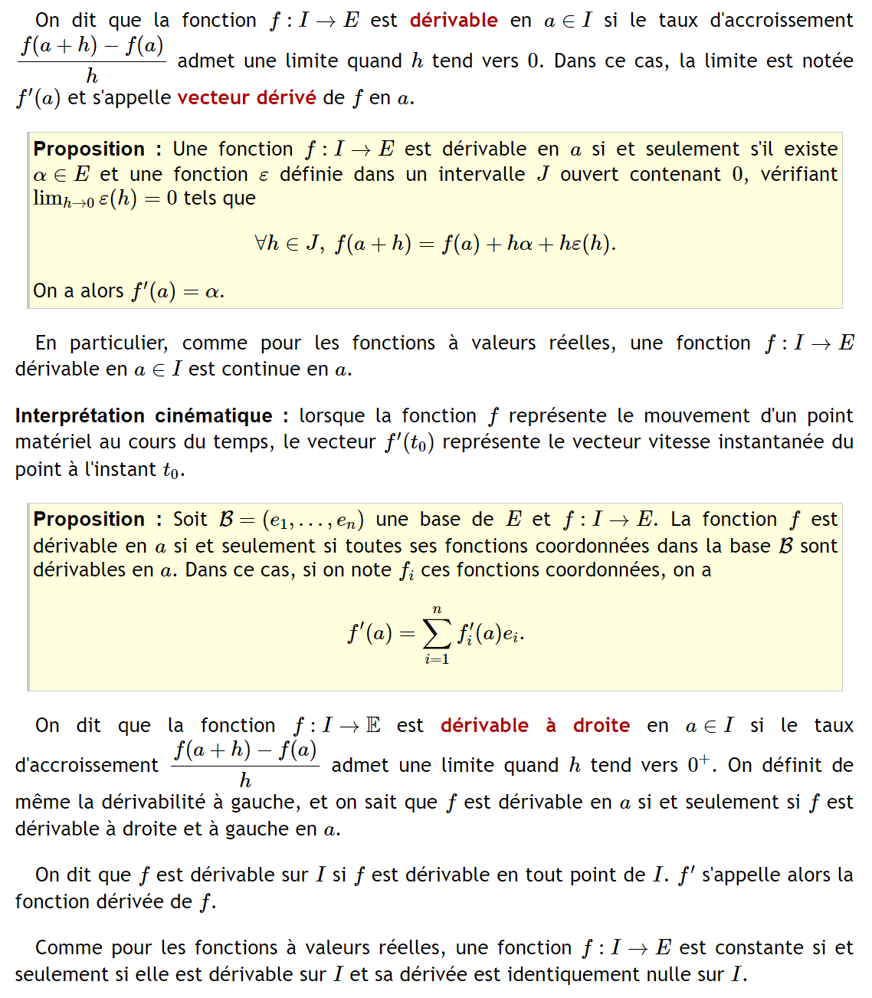

Opérations sur les fonctions dérivables
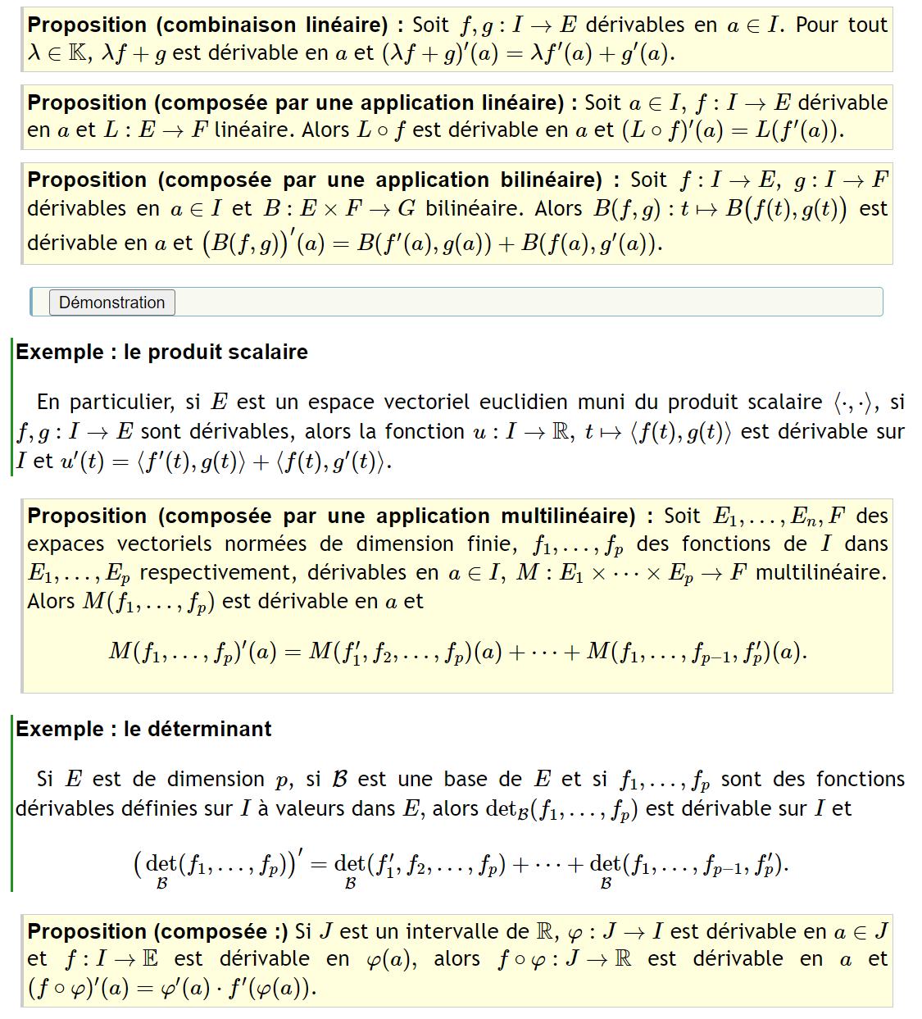


Dérivées successives
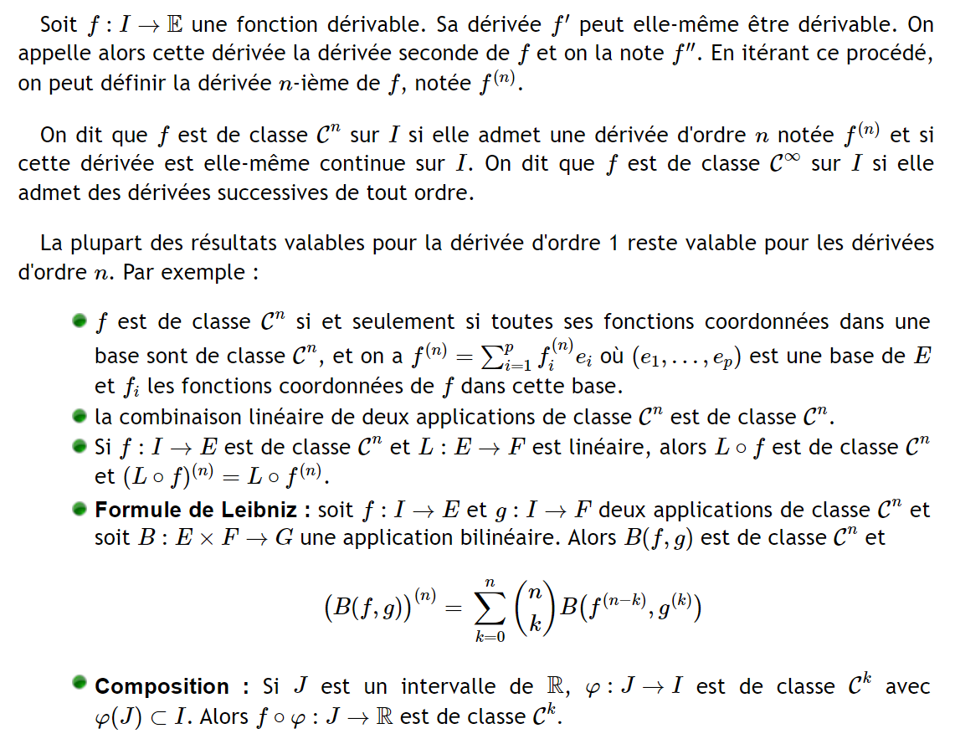

Intégration des fonctions à valeurs vectorielles
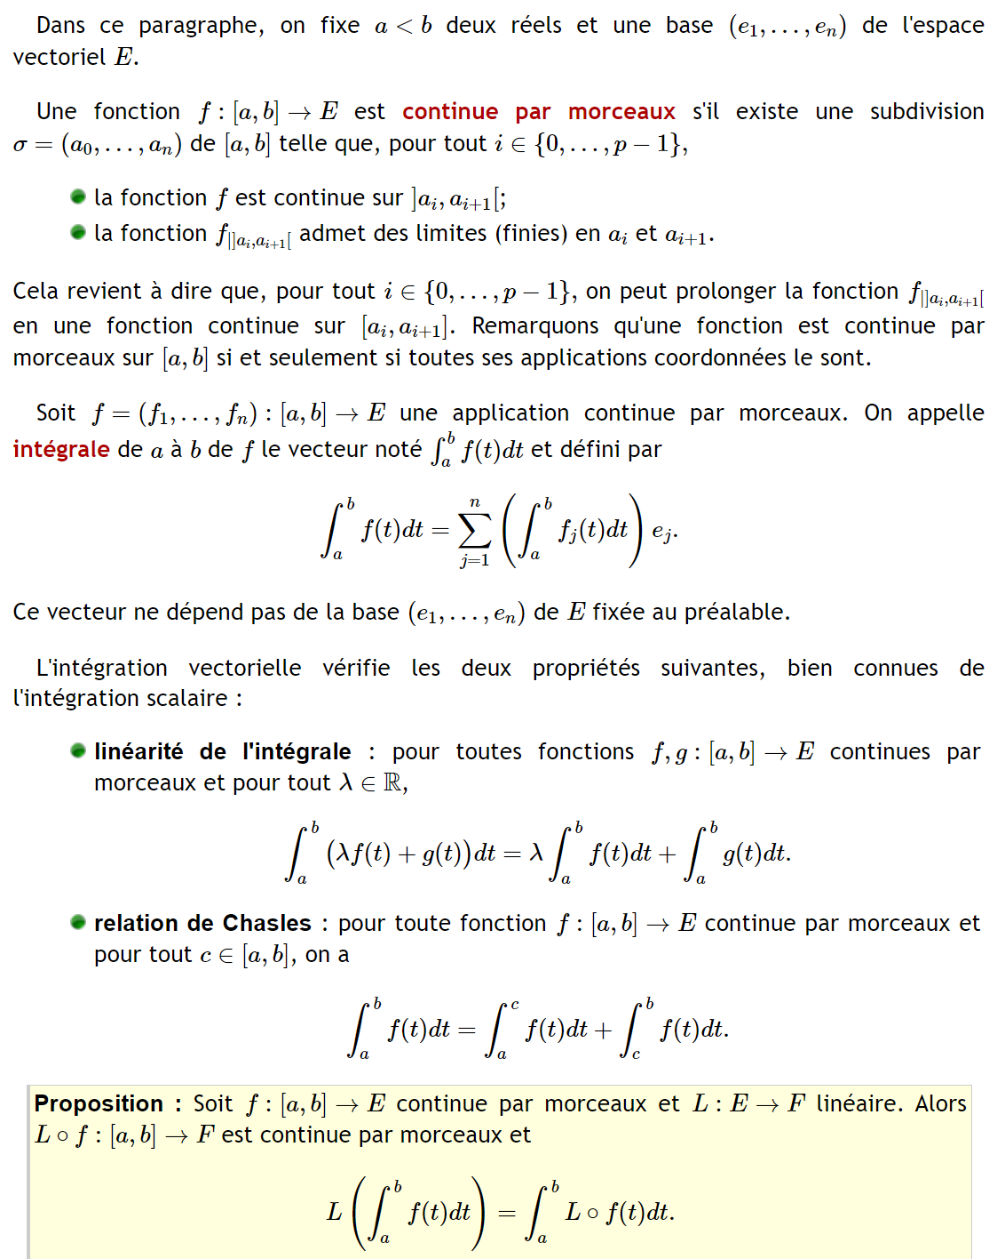

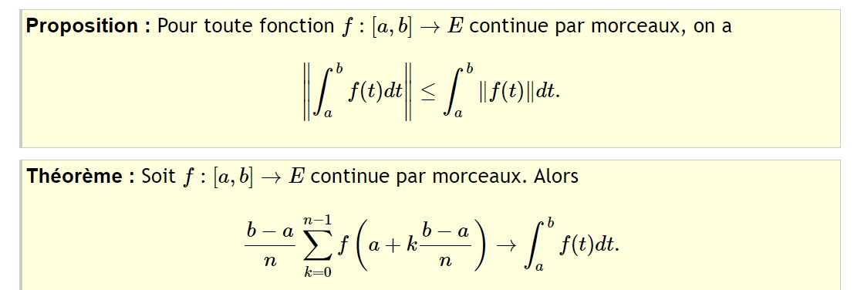

Primitives et intégrales
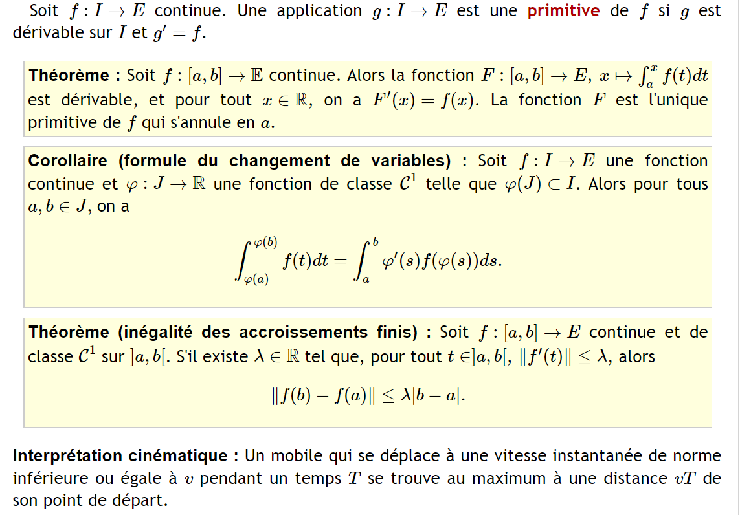

Formules de Taylor
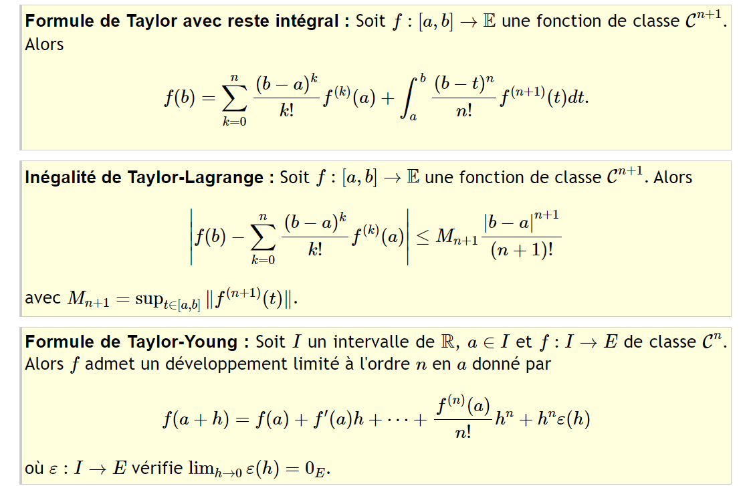

Méthode

Dérivée d'un produit de deux matrices
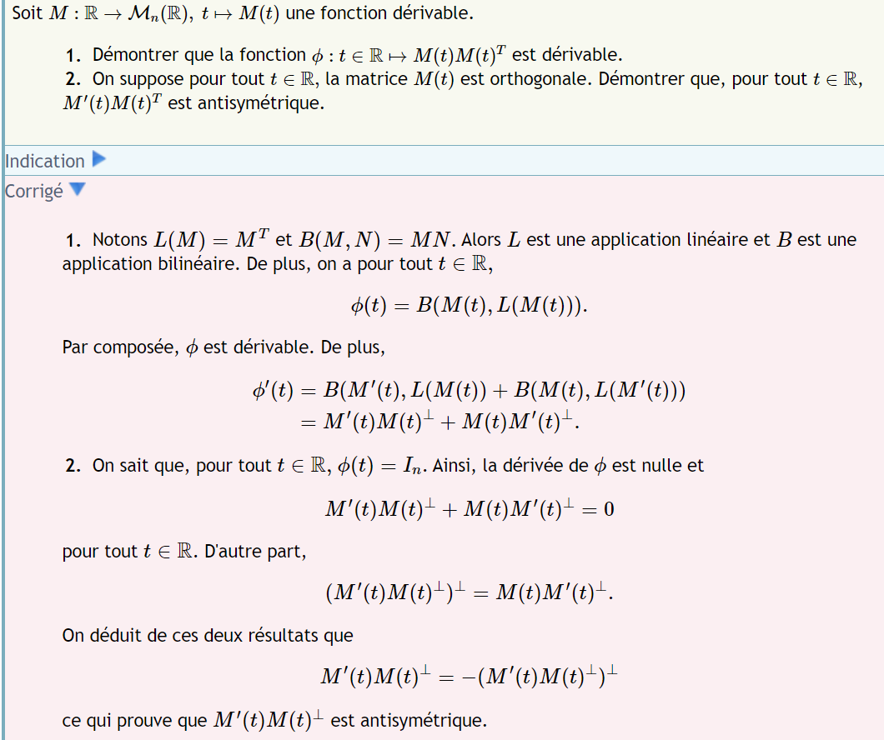

Dérivée de la norme
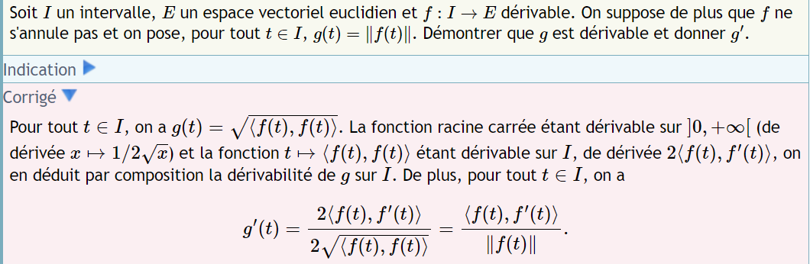

Inégalité des accroissements finis pour un espace euclidien
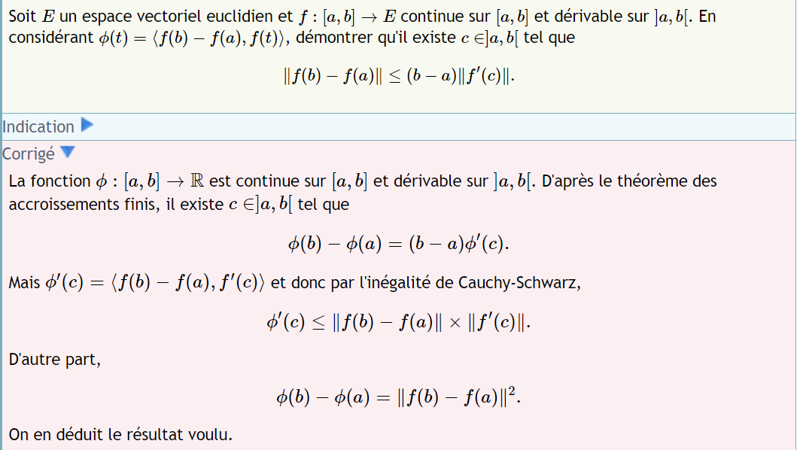

Inégalité des accroissements finis vectorielle
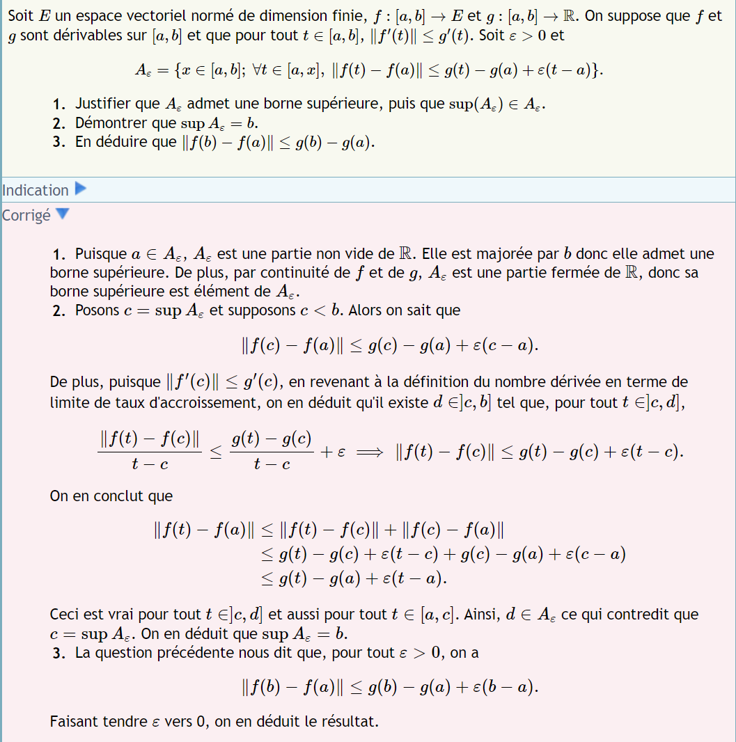


L’intégration vectorielle
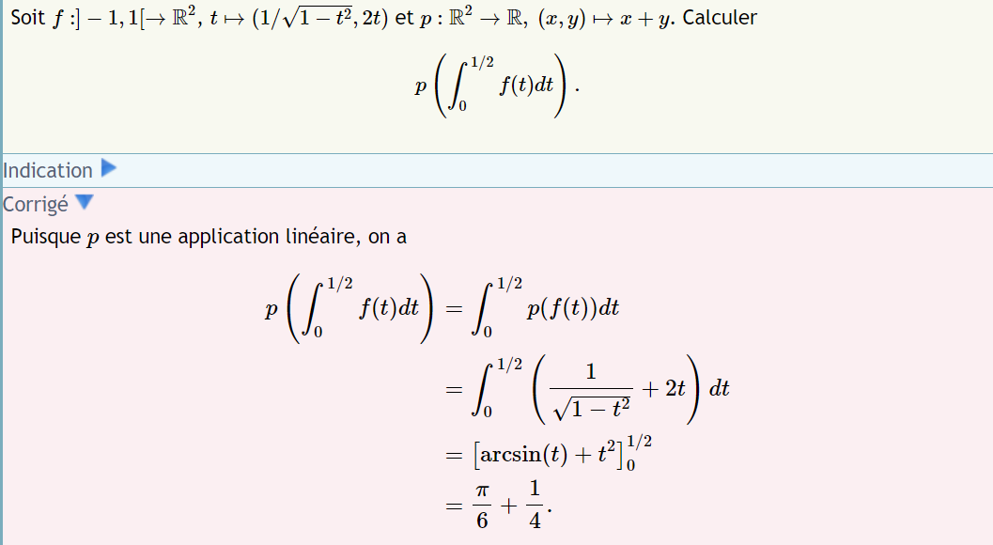

Majoration d'une intégrale
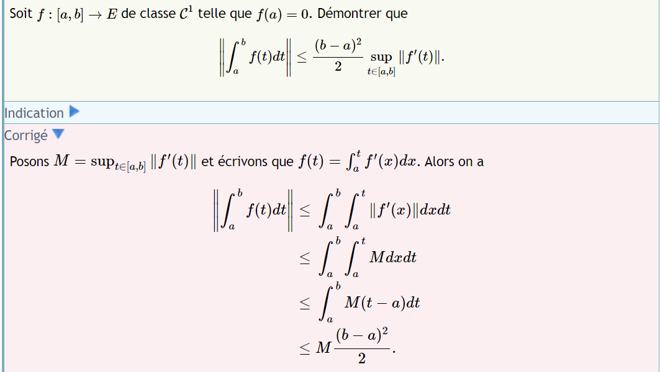

Théorème du relèvement
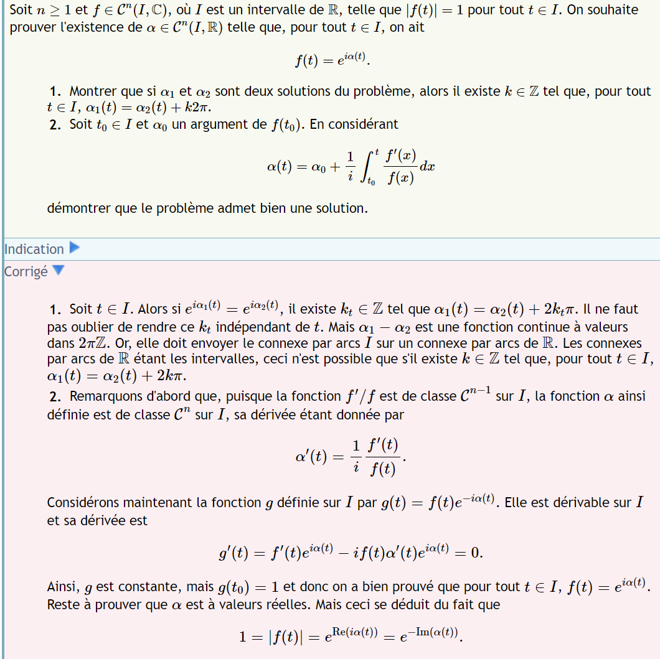

Inégalités de Kolmogorov
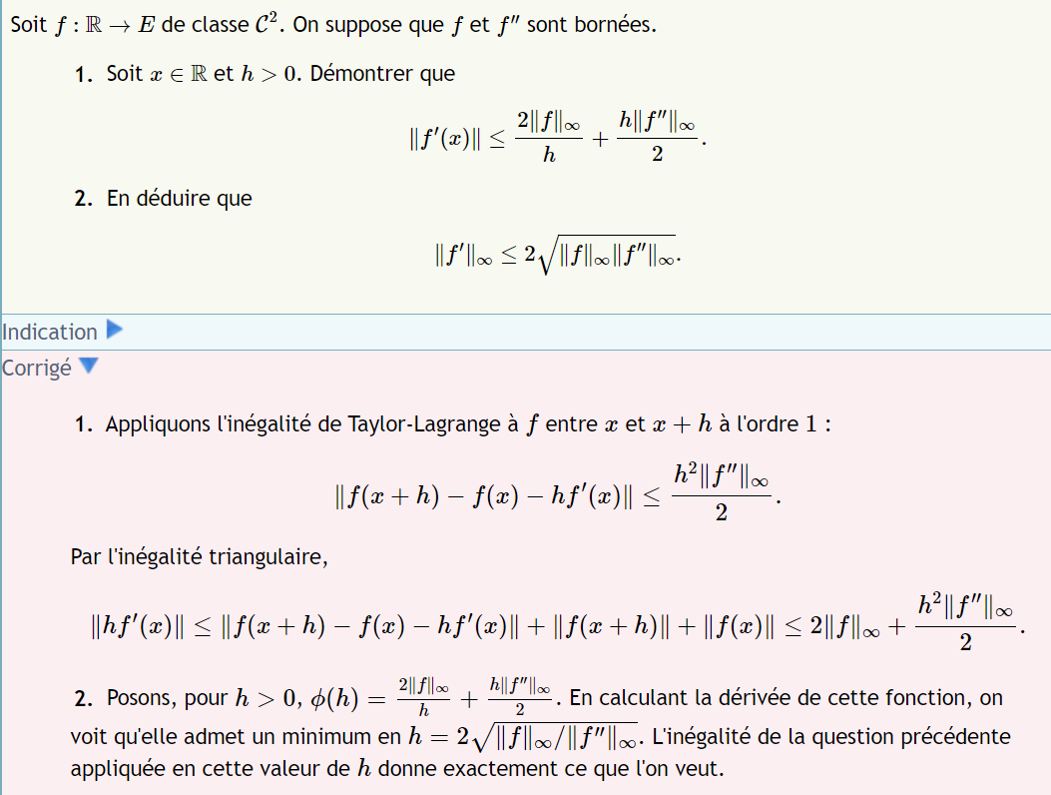

Un problème de tangente
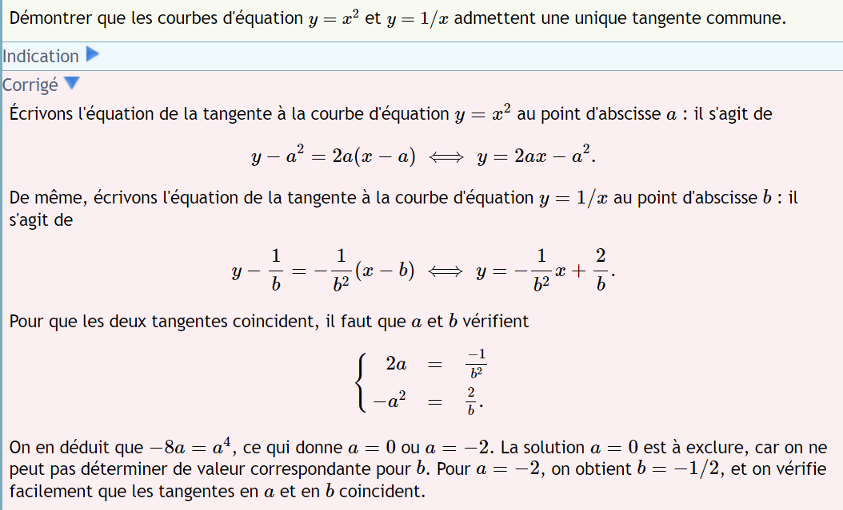

Un grand classique
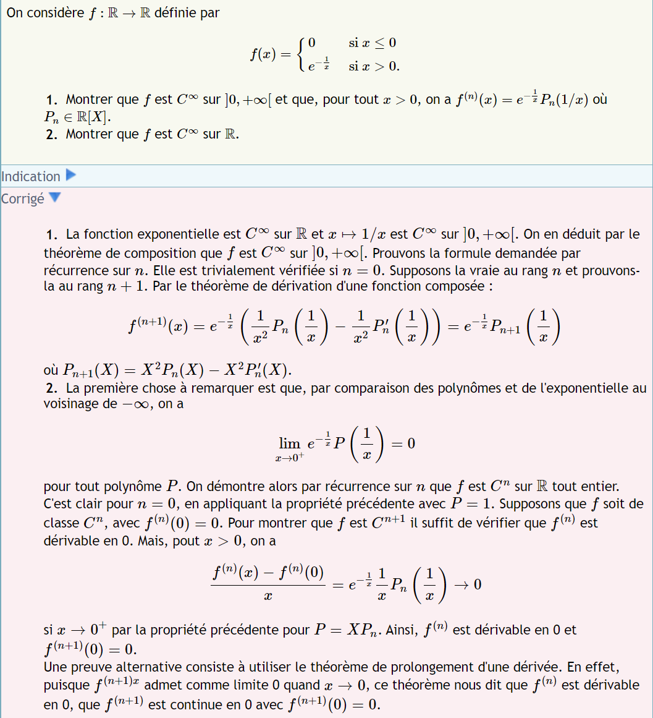

Intégration des fonctions à valeurs scalaires
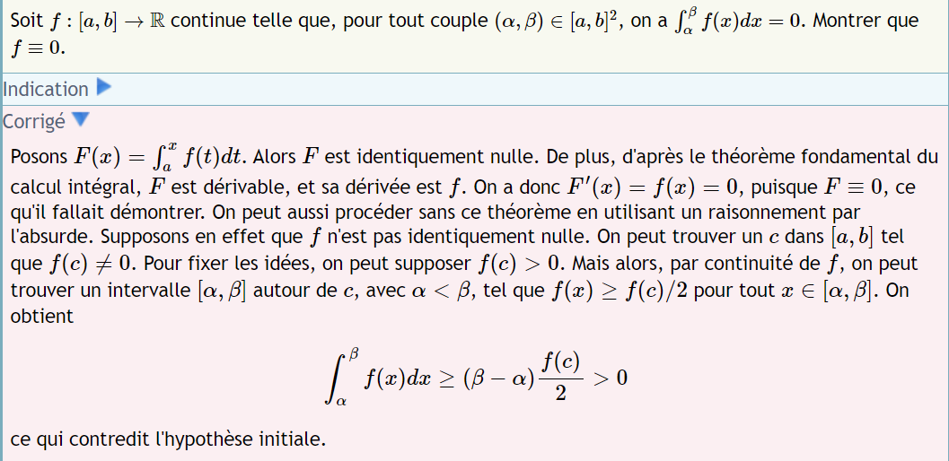

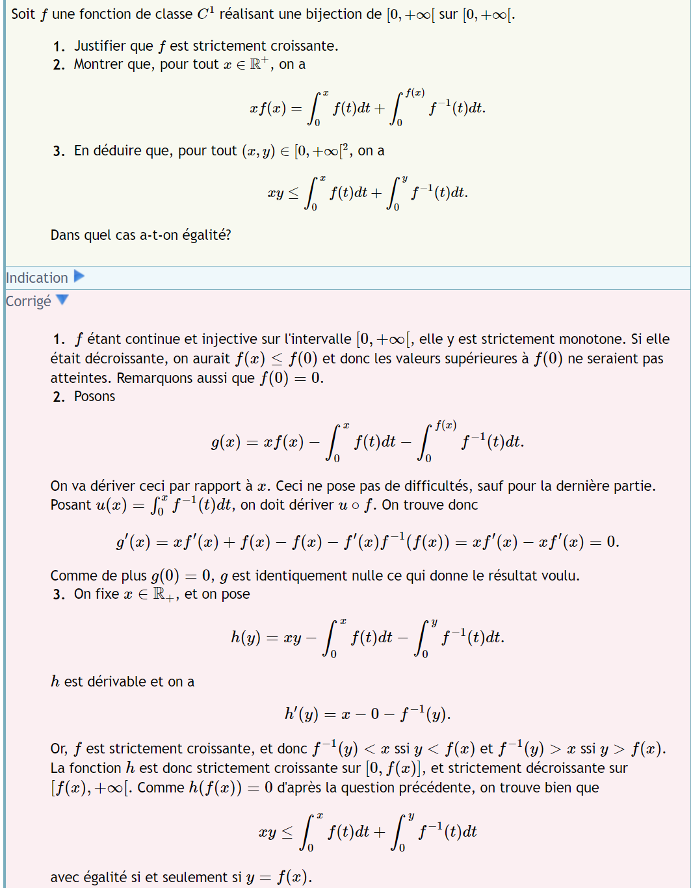


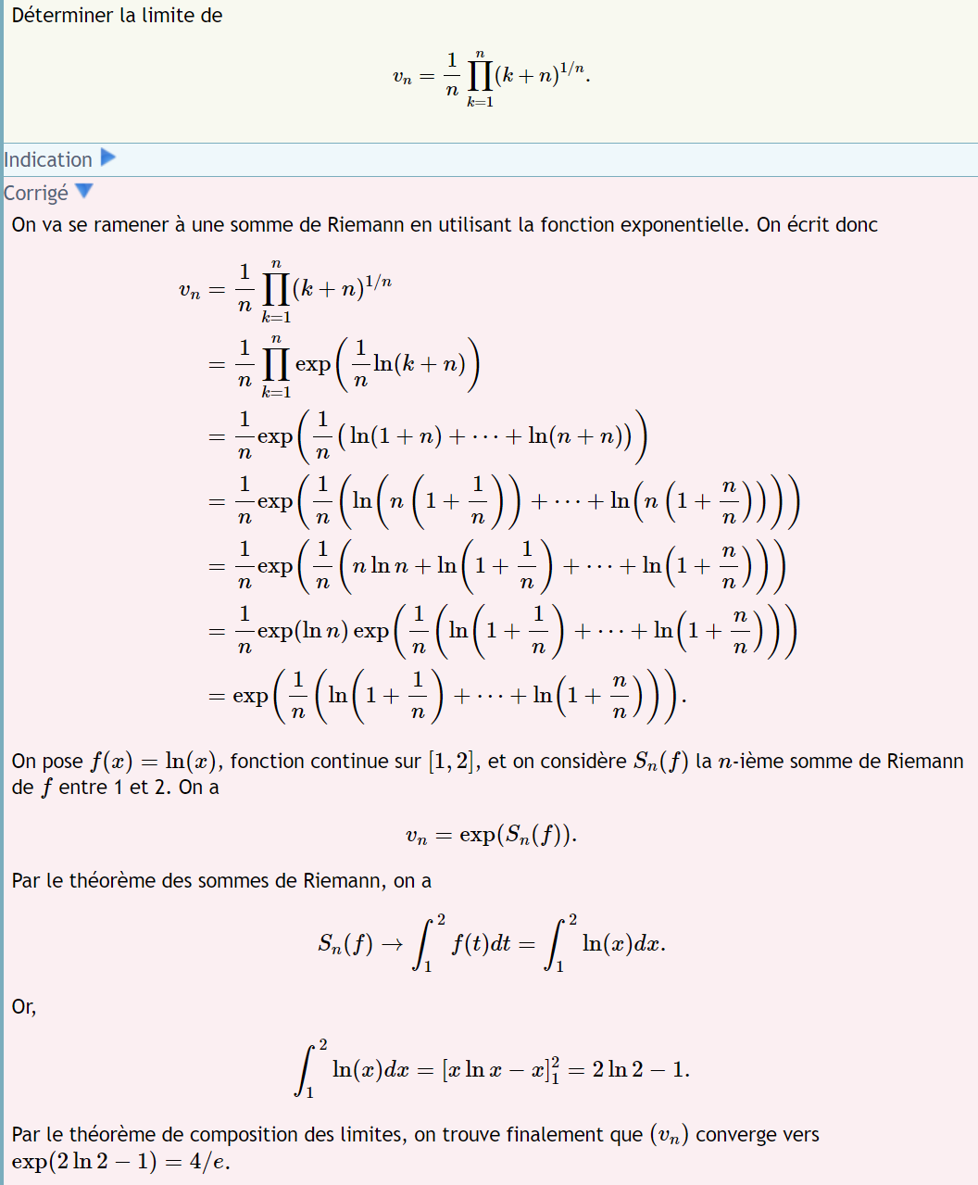


Intégration par parties
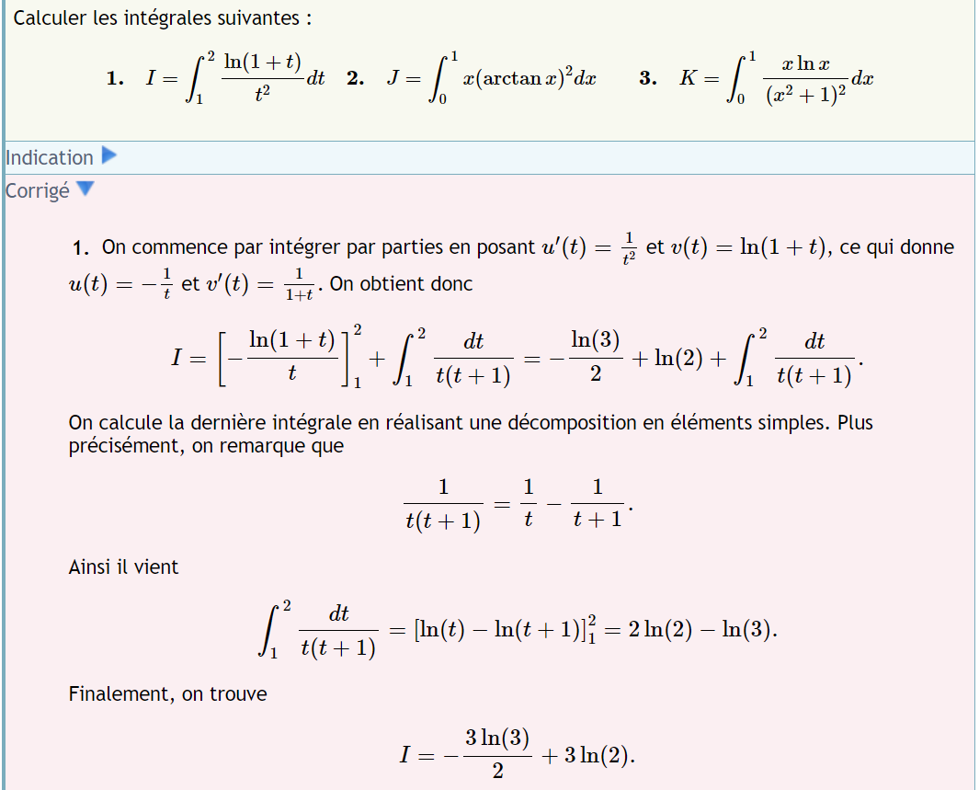
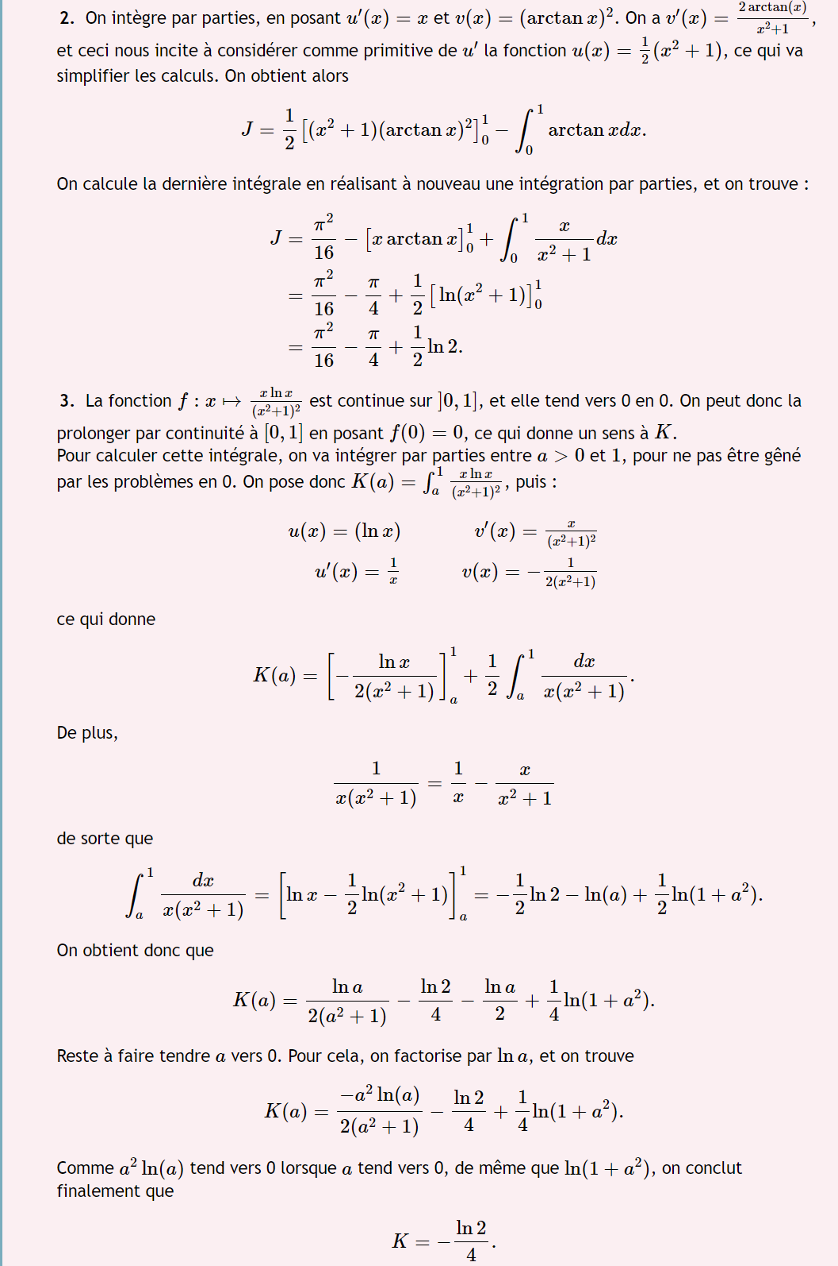

Changements de variables - Recherche de primitives
